Seminario GitHub

2019

Rocío Utrera Rodriguez

Iván Piña Arévalo

Moises Guerrero López

Escuela superior de ingeniería, Universidad de cádiz | 21/05/19

En esta actividad explicaremos como subir un archivo a GitHub así como los comandos necesarios para sincronizar el repositorio, subir archivos y modificarlos.

El encargado de crear el repositorio fue Iván. Iván lo realizó a través de la página web de Github, con la opción “create new repository”

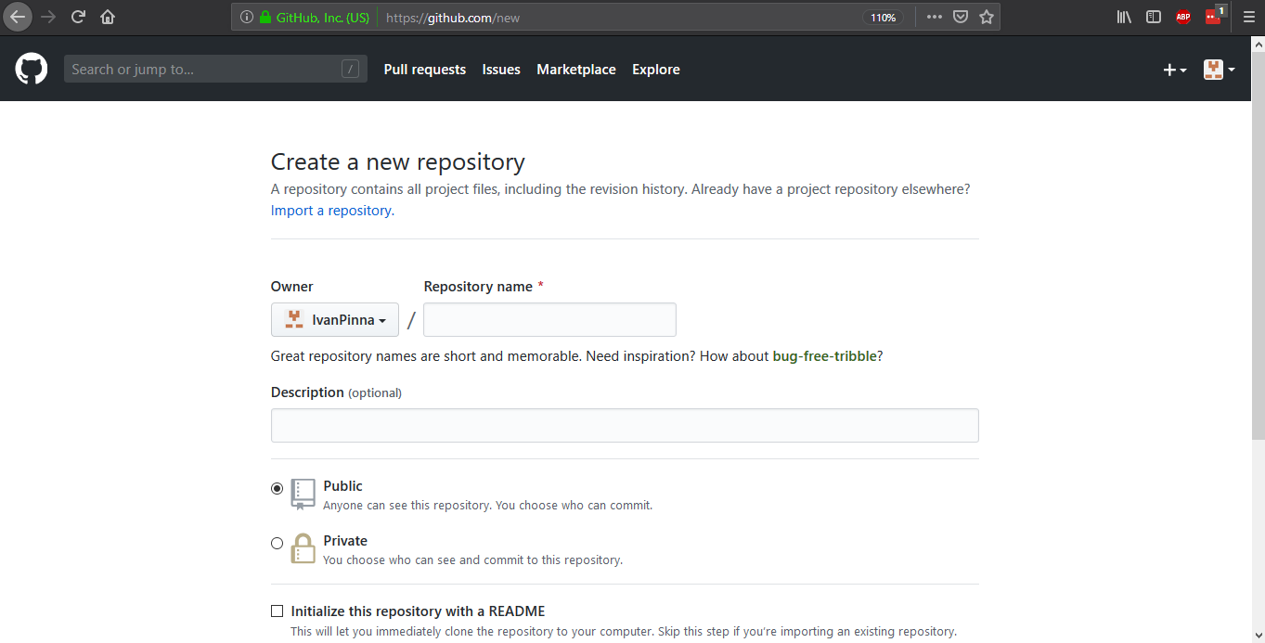

Después, lo único necesario fue abrir una terminal y teclear

“git clone <https://github.com/IvanPinna/PruebaParaSD>”

De esta manera se replica el repositorio en el ordenador.

Por una parte, Rocío subió archivos con la interfaz gráfica y por comandos. Se explicará primero por la interfaz gráfica.

Una vez instalado la interfaz y creado nuestro repositorio, para añadir algún archivo o modificarlo, solo hay que añadir o modificar en la carpeta local. Luego darle a commit. Y finalmente pulsamos el botón push.

Mostramos las imágenes.

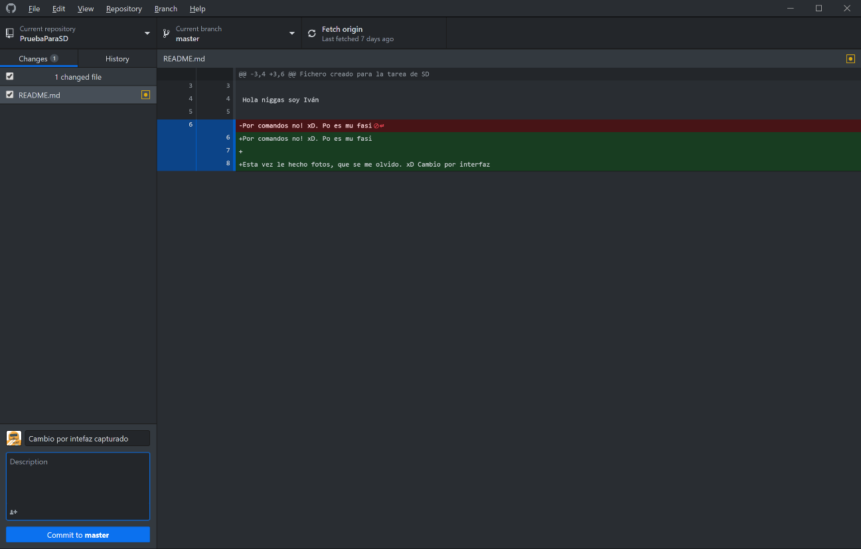

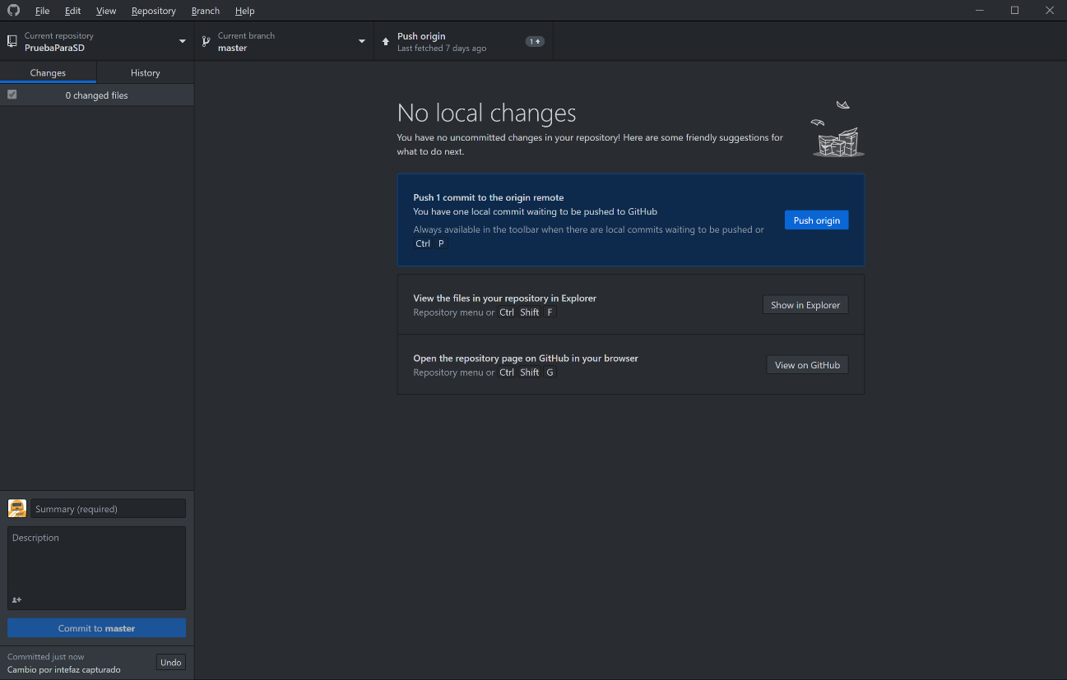

Para la versión de comandos, una vez tenemos el repositorio y los archivos nuevos o modificados, se da el comando *‘git status’* para verificarlo (este paso no es obligatorio, pero si recomendado), luego *‘git add [nombre de los ficheros]’*, seguido de *‘git commit -m “Comentario”’*, y se finaliza con *‘git push’*.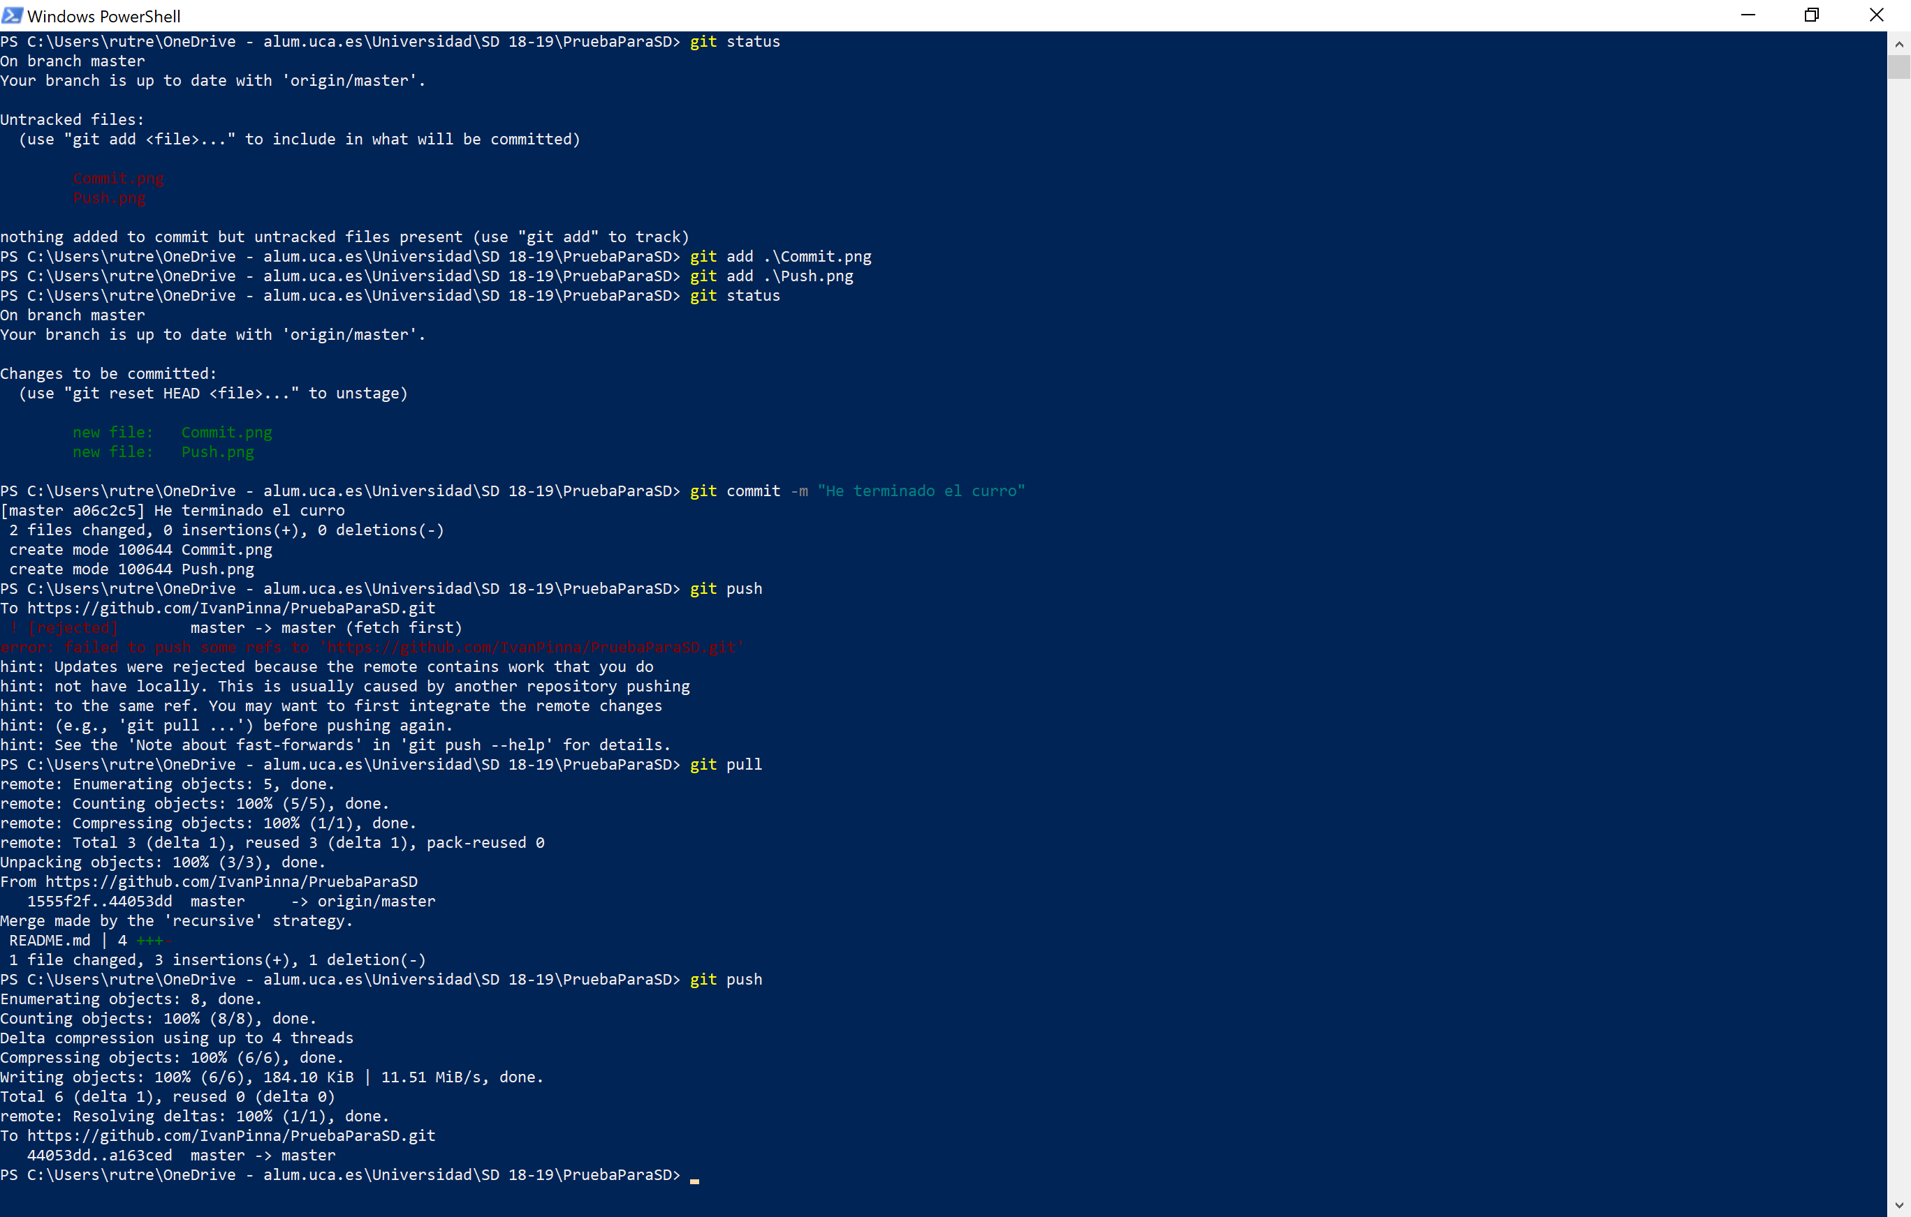

En esta imagen vemos que al realizar el “push”, nos manda un error. Y es que los compañeros estuvieron realizando cambios en el repositorio, por lo que los archivos locales que tenía no eran los más recientes. Se actualiza el repositorio local con *‘git pull’*, y se realiza el “push” para finalizar.

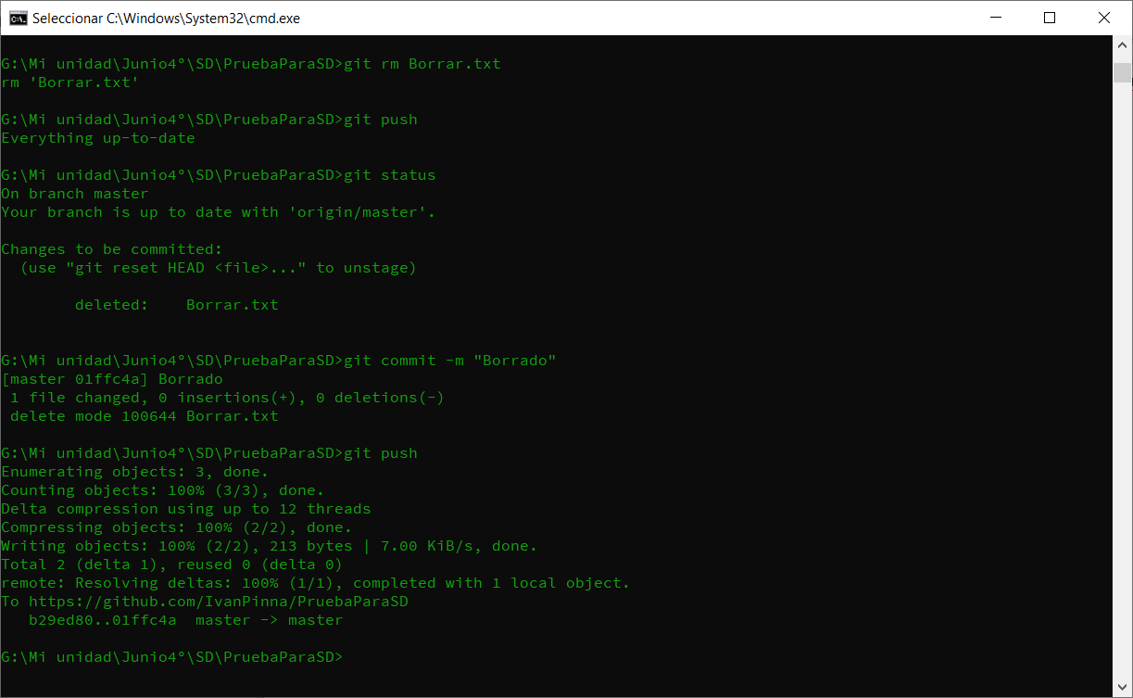

Usamos el comando ‘git rm’ para borrar un archivo del repositorio , sin olvidar hacer ‘git commit’ y ‘git push’.

Para tratar las issue, basta con añadirla en el repositorio de GitHub en la pestaña ‘Issue’ y a ‘New Issue’

